PROGRESSION
AGIR, S'EXPRIMER, COMPRENDRE
A TRAVERS LES ACTIVITES ARTISTIQUES
Mélange de couleurs
Site : L'école paternelle

Objectif : Création d'un panneau coloré pour décorer le préau de l'école.

Cette progression permet d’installer l’élève dans une démarche de création, de réussite et de progrès en s’investissant dans les apprentissages. Elle permet aussi de prendre du temps pour les apprentissages et d’éviter une surcharge cognitive et matérielle au cours d’une séance en ne choisissant qu’un seul objectif (découverte d’un nouvel outil, d’une nouvelle contrainte, d’un support différent, une technique…).
La réalisation de ces panneaux nécessitait la mise en place d’une progression autour de trois notion plastiques : La couleur, l'aplats, la touche
Chaque séance est ponctuée par des temps de verbalisation afin de rappeler les séances précédentes, mutualiser les découvertes, expliciter et fixer les apprentissages, d’acquérir et de réinvestir un vocabulaire spécifique... L' enseignant élaborent des outils de classe permettant aux élèves de garder trace des découvertes (enregistrer les réactions des élèves face à une oeuvre, affichages, cahier de vie, exposition de la production finale). La séquence « découvrir les couleurs » permet également de développer des compétences techniques (peindre en aplat) en affinant peu à peu le geste (tenue du pinceau, aisance et dextérité du geste)

Objectifs spécifiques :
1) Découvrir les couleurs :
Découvrir le mélange de deux couleurs primaires.
Découvrir les nuances de couleurs.
2) Découvrir deux nouvelles techniques de peinture : La touche et l'aplat

Compétences des programmes 2015 (en liaison avec le projet d'école) :
- Point n°1 : Développer la maîtrise du langage : assurer à tous une égale maîtrise du langage.
- Favoriser le langage dans toutes ses dimensions (ouverture culturelle par la présentation de plusieurs œuvres et artistes, et littéraire "le loup qui voulait changer de couleurs".)
- Point n°2 : Le numérique au service de la pédagogie
- Prendre conscience de son langage en ayant la possibilité de s'écouter, de s'enregistrer (enregistrer le ressenti et les commentaires des œuvres par les enfants).
- Point n°3 : Préparer l'avenir de chacun pour le bien de tous
- Développer l'estime de soi (Réalisation d'une œuvre collective)
- Développer les rencontres avec les parents sur des thèmes différents (Exposition du panneau dans le préau et présentation du travail aux parents)
- Réaliser des compositions plastiques, seul ou en petit groupe, en choisissant et combinant des matériaux, en réinvestissant des techniques et des procédés.
- Décrire une image et exprimer son ressenti ou sa compréhension en utilisant un vocabulaire adapté.

Phase n°1 = Exploration libre

Objectif cognitif :
Anticiper, chercher, imaginer, découvrir, se représenter.
Se construire des images visuelles, auditives, kinesthésiques.

Activités :
- Elément déclenchant : Lecture de l'album : "Le loup qui voulait changer de couleurs" d'Orianne Lallemand.
- Observation de l'imagier des couleurs de la classe.
- Différents jeux des couleurs de la classe.

Phase n°2 = Découverte (exploration guidée)

Objectif cognitif :
Exprimer ses représentations au moyen du langage, du dessin…
Explorer (activité de recherche consistant à extraire d’un ensemble donné un élément particulier), essayer, remédier.
S’intéresser aux productions des autres. Vérifier. Réguler.

Activités :
- Recueillir les représentations des élèves = Vous allez dessiner toutes les couleurs de l'album avec différents outils (craie grasses, crayon de couleurs, feutres...)
- Verbaliser ce que l'on a fait.
- Mettre en évidence en interaction avec les élèves ce qu'il est difficile de retrouver exactement les différentes couleur de l'album.
- Relancer l'exploration = Avec quoi pourrait-on créer les couleurs dont on a besoin. (La peinture, l'encre...)
- Mélanger quelques couleurs et verbaliser le résultat. On peut obtenir différentes couleur en mélangeant plusieurs peintures

Phase n°3 = Situation problème + Mise en projet

Objectif cognitif :
Questionner la situation, se questionner soi-même : formuler des questions, des idées, des hypothèses. Confronter sa production avec ses pairs dans l’objectif de lever l’obstacle à la réalisation de la tâche et d’éclairer sa compréhension.
Organiser planifier.
Activités :
- Situation Problème : Quelles couleurs peut-on obtenir en mélangeant les peintures ?
- Mise en projet : Lister les couleurs dont on dispose (couleurs primaires) et organiser et planifier le mélange des couleurs

Phase n°4 = Structuration, Conceptualisation / Entraînement

Objectif cognitif :

1) Guidage, étayage :
Verbaliser : formuler, reformuler, questionner, …
Comprendre : comparer (rapprocher, différencier), déduire, induire, vérifier et valider.
Catégoriser : classer, caractériser, hiérarchiser

2) Entrainement :
S'exercer, réactiver, appliquer, reproduire

Activités :

Les couleurs :

A) Les couleurs primaires :
1) Présentation, observation verbalisation autour des œuvres artistes qui ont travaillé sur la couleur : Définir ensemble s'ils ont fait des mélanges ou pas.
- Mondrian : utilisation des couleurs primaires (sortie du tube : pas de mélanges)
- Quelques monochromes : Yves Klein (Yves klein blue), Fontana , Reihnardt
- Différents artiste déjà vu lors des séances précédentes : Chaissac, Fernand léger, Keith haring.

2) Entraînement :
Phase 1 Essai libre de mélange à partir des 3 couleurs primaires.
Phase 2 Production plastique : Réaliser un affichage avec les deux couleurs primaires et le
mélange obtenu.
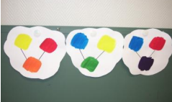
3) Observation et verbalisation autour des mélanges obtenus. Nommer ces couleurs.

B) Les nuances :
- Présentation de plusieurs artistes ayant travaillés sur les dégradés de couleurs.

- Production plastique : Réaliser des nuanciers de couleurs en ajoutant du blanc au couleurs primaires et aux mélanges obtenus.
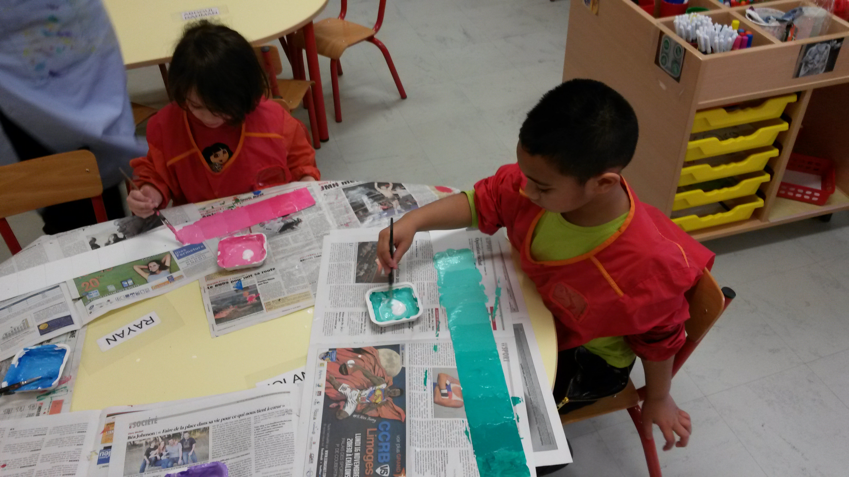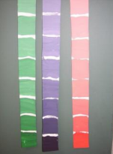
3) Observation et verbalisation autour des mélanges obtenus. Nommer ces couleurs (clair,
foncé, sombre...)

Des techniques pour appliquer les couleurs : la touche, l'aplats

C) L'aplat :
- Présentation d'artistes ayant travaillé sur l'application de la couleurs en aplats.
Artiste qua l'on a déjà vu : Chaissac, léger, haring....
Comment ont-il appliquer les couleurs ? Quel outils ont-ils utilisés ?

- Production plastique : Réaliser de petits panneaux carrés 20 x 20 en aplats en réinvestissant ce que l'on a appris précédemment (couleurs primaires, mélanges, nuances).
- Temps de verbalisation
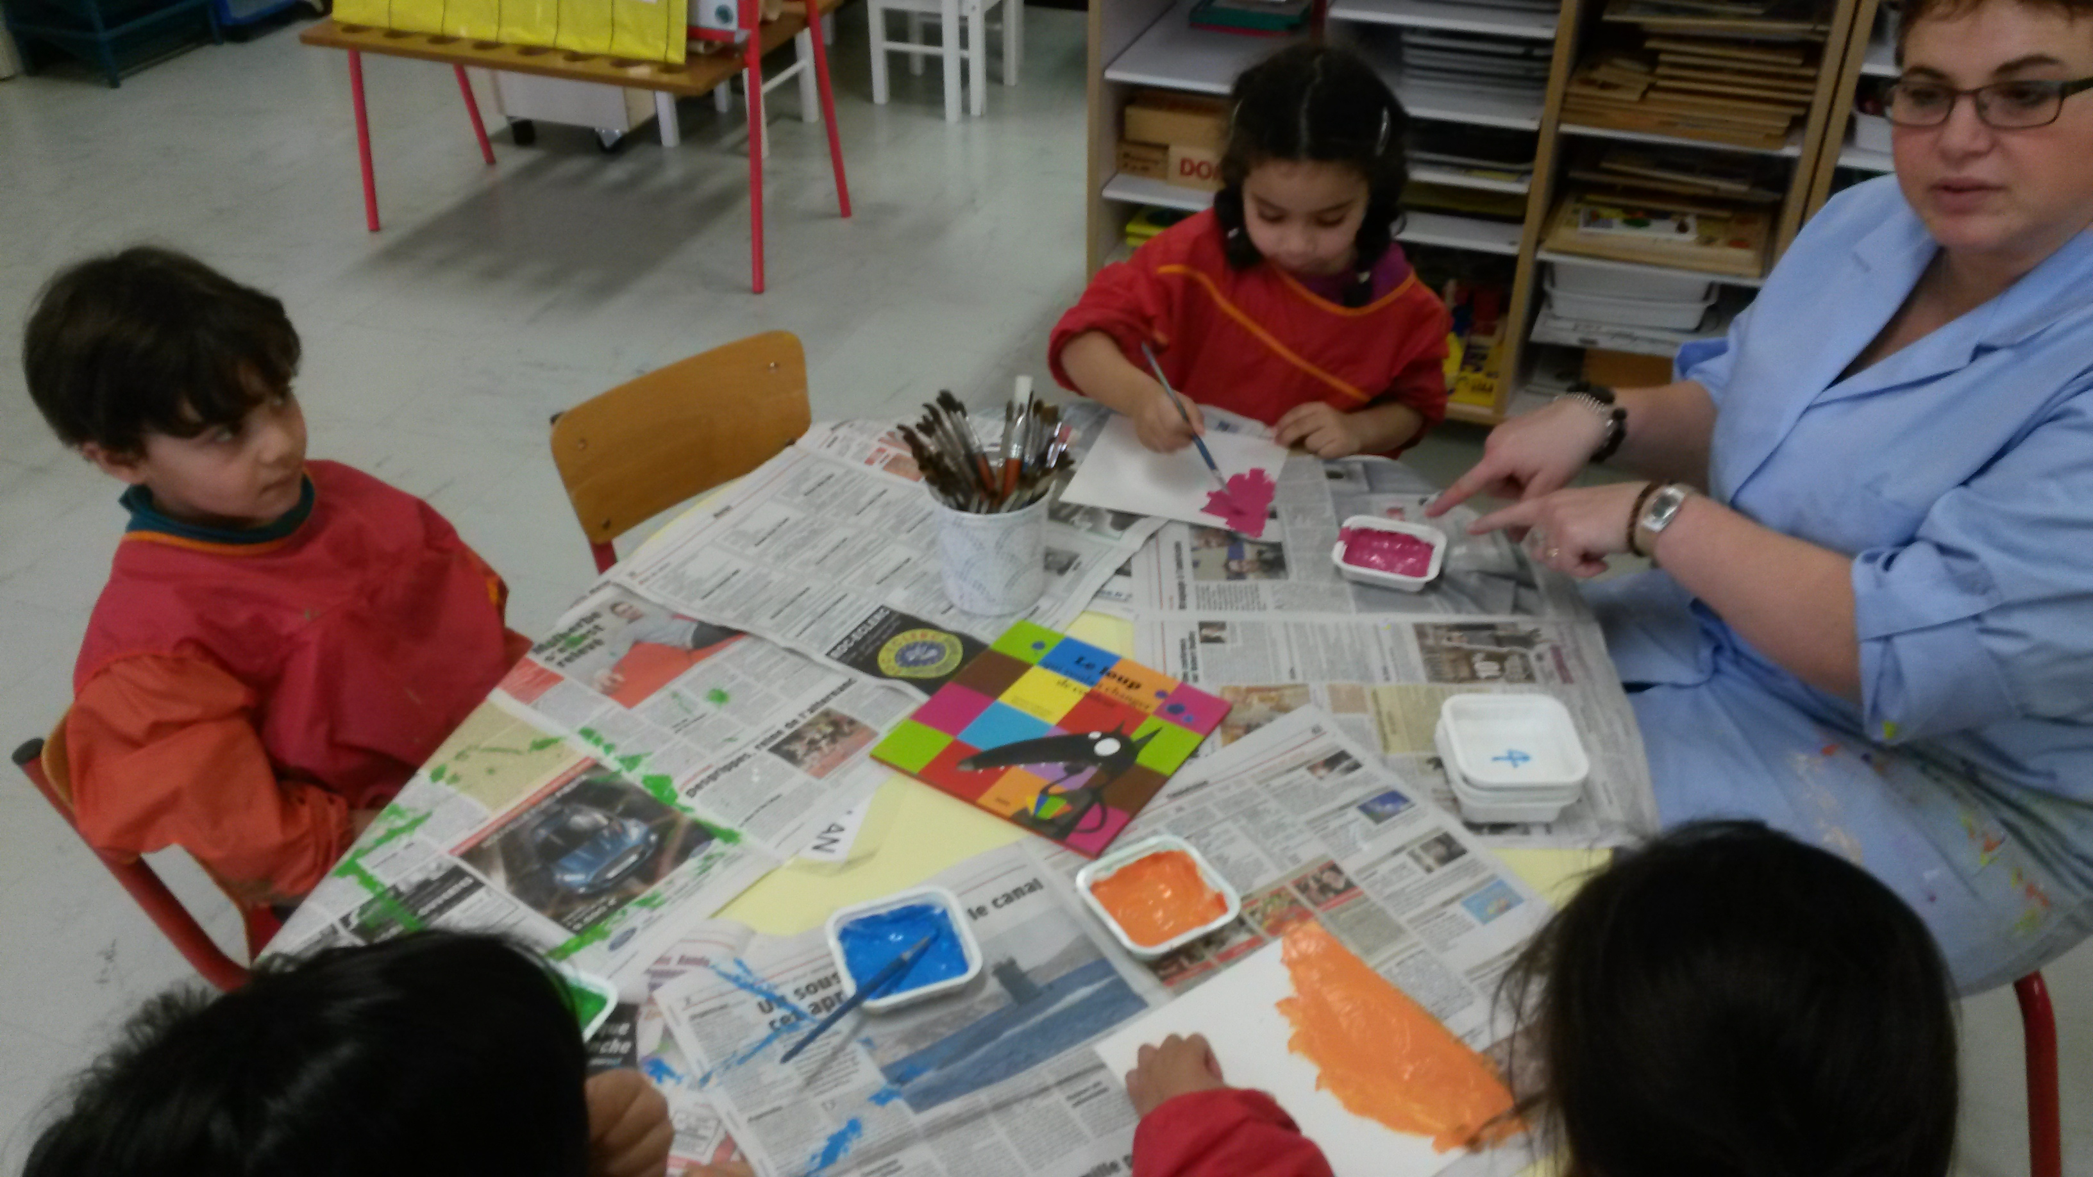
D) La touche :
- Présentation d'artistes ayant travaillé sur l'application de la couleurs en touche.
Seurat, Signac (Pointillisme).
Comment ont-il appliquer les couleurs ? Quel outils ont-ils utilisés ?
Notion plastique également abordé : le contraste
- Production plastique : Après une phase de découverte libre de la peinture par touche, les enfants réalisent leur initial et un fond sur petits panneaux carrés 20 x 20 en utilisant deux couleurs en réinvestissant ce que l'on a appris précédemment (couleurs primaires, mélanges, nuances).
- Temps de verbalisation.

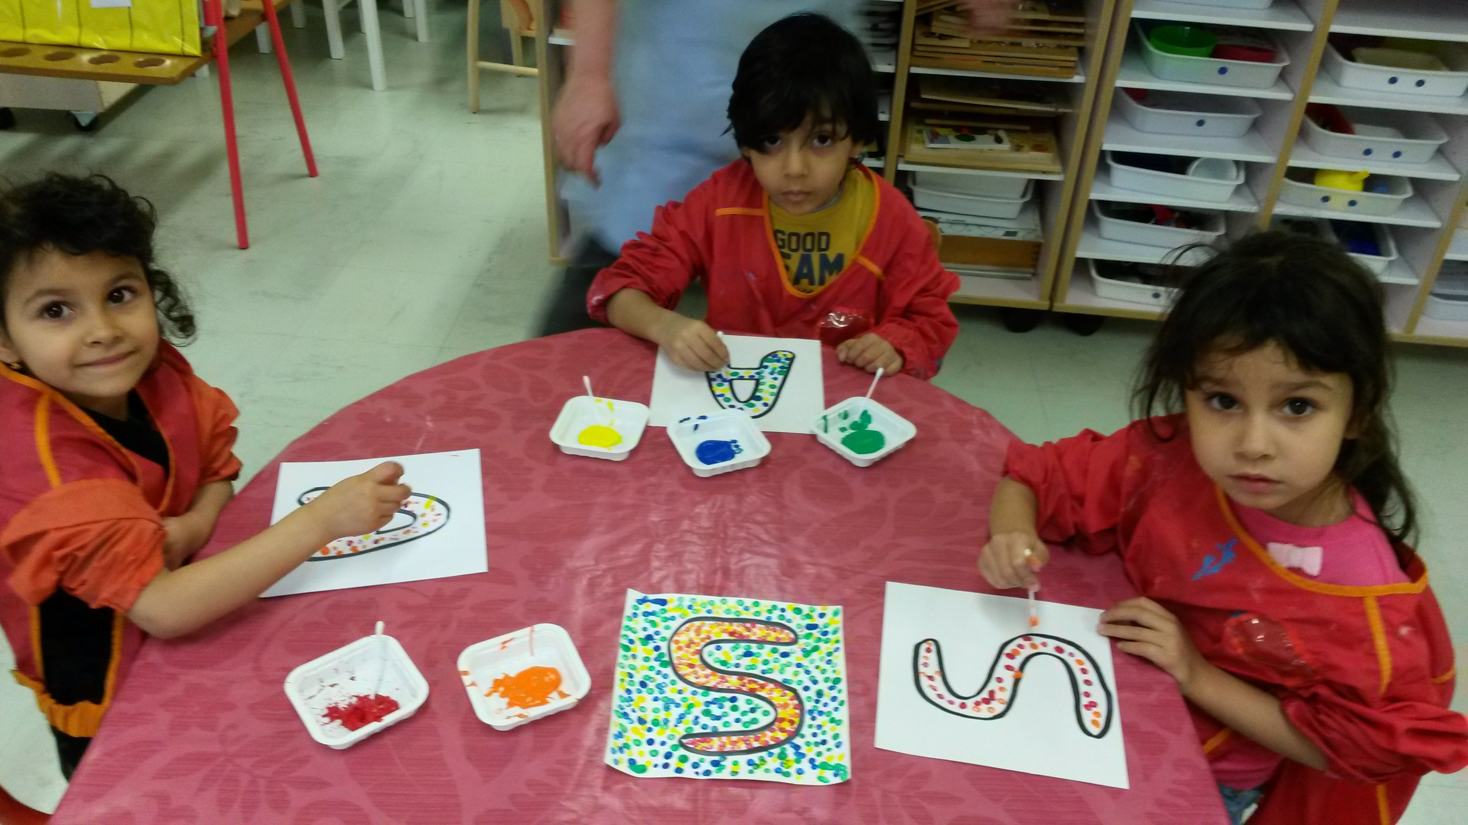

Phase n°5 = Synthèse

Objectif cognitif :
Synthétiser, laisser une trace de ce que l'on a appris, verbaliser, Participer verbalement à la production d'un écrit .

Activités :

- Réalisation du panneau en aplats ou en touche, organisation des panneaux les uns aux autre.
- Ecrire avec l'aide de l'adulte un compte rendu des activités et une invitation pour inviter les parents à venir voir la production.

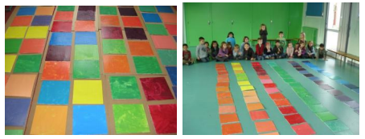

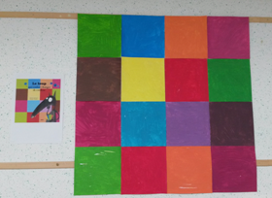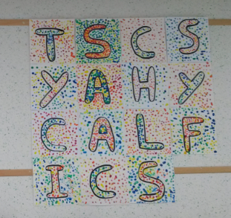

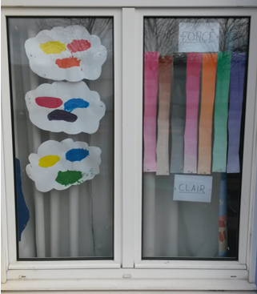

Phase n°6 = Réinvestissement

Objectif cognitif :
S’exercer, réactiver, appliquer, reproduire

Activités :
Dans le cadre d'autres activités plastiques.
Les activités artistiques de peinture se font maintenant avec seulement 4 couleurs (jaune, rouge, bleu et blanc) . Les enfants préparent désormais les mélanges avec l'ATSEM pour avoir la couleur souhaitée..

